**DAILY SCRUM MEETING NOTES**

**SPRINT-1**

* İki sesli görüşme yapılmıştır. İlk sesli görüşme Ezgi Nur Bilici, Asil Ata Karakoç ve Berkay Çatak arasında yapılmıştır ancak screenshot alınması unutulmuştur. Bu görüşmede bazı kararlar alınmıştır ve bunlar not edilip tüm ekiple paylaşılmıştır.

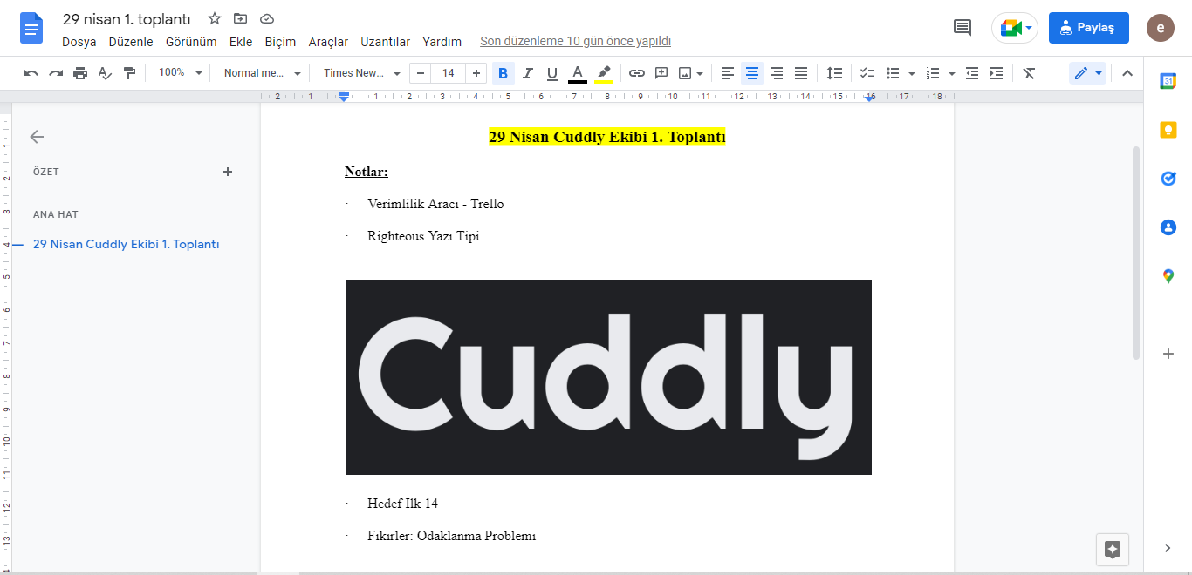

* İkinci görüşme Ezgi Nur Bilici ve Emine Temelli arasında yapılmış, fikirler üzerinde konuşulmuştur. Ardından tüm ekiple konuşulanlar paylaşılmıştır.

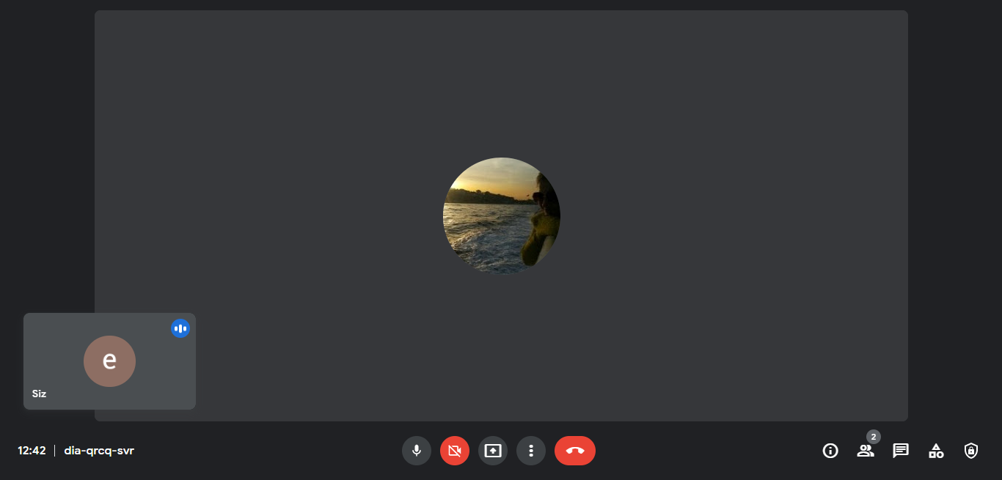

* Çoğu arkadaşımızın çalışma hayatı, okul ve günlük yoğunluk sebepleriyle konuşmaların çoğunluğu whatsapp üzerinden yazışarak yapılmıştır. Ss ler her tarih için bir tane olmak üzere konulmuştur. Detay konuşmalar eklenmememiştir.

